**2019年安徽省中考数学试卷**

**一、选择题（本大题共10小题，每小题4分，满分40分）每小题都给出A，B，C，D四个选项，其中只有一个是正确的．**

1．（4分）在﹣2，﹣1，0，1这四个数中，最小的数是（　　）

A．﹣2 B．﹣1 C．0 D．1

2．（4分）计算*a*3•（﹣*a*）的结果是（　　）

A．*a*2  B．﹣*a*2 C．*a*4 D．﹣*a*4

3．（4分）一个由圆柱和长方体组成的几何体如图水平放置，它的俯视图是（　　）

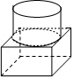

A．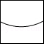 B． C． D．

4．（4分）2019年“五一”假日期间，我省银联网络交易总金额接近161亿元，其中161亿用科学记数法表示为（　　）

A．1.61×109  B．1.61×1010  C．1.61×1011   D．1.61×1012

5．（4分）已知点*A*（1，﹣3）关于*x*轴的对称点*A*'在反比例函数*y*＝菁优网-jyeoo的图象上，则实数*k*的值为（　　）

A．3 B．菁优网-jyeoo C．﹣3 D．﹣菁优网-jyeoo

6．（4分）在某时段由50辆车通过一个雷达测速点，工作人员将测得的车速绘制成如图所示的条形统计图，则这50辆车的车速的众数（单位：*km*/*h*）为（　　）

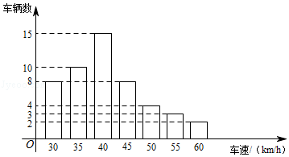

A．60 B．50 C．40 D．15

7．（4分）如图，在Rt△*ABC*中，∠*ACB*＝90°，*AC*＝6，*BC*＝12，点*D*在边*BC*上，点*E*在线段*AD*上，*EF*⊥*AC*于点*F*，*EG*⊥*EF*交*AB*于点*G*．若*EF*＝*EG*，则*CD*的长为（　　）

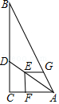

A．3.6 B．4 C．4.8 D．5

8．（4分）据国家统计局数据，2018年全年国内生产总值为90.3万亿，比2017年增长6.6%．假设国内生产总值的年增长率保持不变，则国内生产总值首次突破100万亿的年份是（　　）

A．2019年 B．2020年 C．2021年 D．2022年

9．（4分）已知三个实数*a*，*b*，*c*满足*a*﹣2*b*+*c*＝0，*a*+2*b*+*c*＜0，则（　　）

A．*b*＞0，*b*2﹣*ac*≤0 B．*b*＜0，*b*2﹣*ac*≤0

C．*b*＞0，*b*2﹣*ac*≥0 D．*b*＜0，*b*2﹣*ac*≥0

10．（4分）如图，在正方形*ABCD*中，点*E*，*F*将对角线*AC*三等分，且*AC*＝12，点*P*在正方形的边上，则满足*PE*+*PF*＝9的点*P*的个数是（　　）

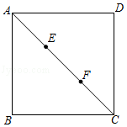

A．0 B．4 C．6 D．8

**二、填空题（共4小题，每小题5分，满分20分）**

11．（5分）计算菁优网-jyeoo÷菁优网-jyeoo的结果是　 　．

12．（5分）命题“如果*a*+*b*＝0，那么*a*，*b*互为相反数”的逆命题为　 　．

13．（5分）如图，△*ABC*内接于⊙*O*，∠*CAB*＝30°，∠*CBA*＝45°，*CD*⊥*AB*于点*D*，若⊙*O*的半径为2，则*CD*的长为　 　．

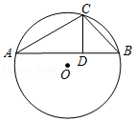

14．（5分）在平面直角坐标系中，垂直于*x*轴的直线*l*分别与函数*y*＝*x*﹣*a*+1和*y*＝*x*2﹣2*ax*的图象相交于*P*，*Q*两点．若平移直线*l*，可以使*P*，*Q*都在*x*轴的下方，则实数*a*的取值范围是　 　．

**三、（本大题共2小题，每小题8分，满分16分）**

15．（8分）解方程：（*x*﹣1）2＝4．

16．（8分）如图，在边长为1个单位长度的小正方形组成的12×12的网格中，给出了以格点（网格线的交点）为端点的线段*AB*．

（1）将线段*AB*向右平移5个单位，再向上平移3个单位得到线段*CD*，请画出线段*CD*．

（2）以线段*CD*为一边，作一个菱形*CDEF*，且点*E*，*F*也为格点．（作出一个菱形即可）

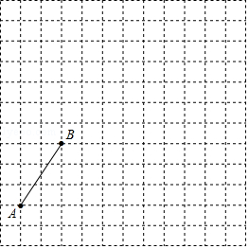

**四、（本大题共2小题，每小题8分，满分16分）**

17．（8分）为实施乡村振兴战略，解决某山区老百姓出行难的问题，当地政府决定修建一条高速公路．其中一段长为146米的山体隧道贯穿工程由甲乙两个工程队负责施工．甲工程队独立工作2天后，乙工程队加入，两工程队又联合工作了1天，这3天共掘进26米．已知甲工程队每天比乙工程队多掘进2米，按此速度完成这项隧道贯穿工程，甲乙两个工程队还需联合工作多少天？

18．（8分）观察以下等式：

第1个等式：菁优网-jyeoo＝菁优网-jyeoo+菁优网-jyeoo，

第2个等式：菁优网-jyeoo＝菁优网-jyeoo+菁优网-jyeoo，

第3个等式：菁优网-jyeoo＝菁优网-jyeoo+菁优网-jyeoo，

第4个等式：菁优网-jyeoo＝菁优网-jyeoo+菁优网-jyeoo，

第5个等式：菁优网-jyeoo＝菁优网-jyeoo+菁优网-jyeoo，

……

按照以上规律，解决下列问题：

（1）写出第6个等式：　 　；

（2）写出你猜想的第*n*个等式：　 　（用含*n*的等式表示），并证明．

**五、（本大题共2小题，每小题10分，满分20分）**

19．（10分）筒车是我国古代发明的一种水利灌溉工具．如图1，明朝科学家徐光启在《农政全书》中用图画描绘了筒车的工作原理．如图2，筒车盛水桶的运行轨迹是以轴心*O*为圆心的圆．已知圆心在水面上方，且圆被水面截得的弦*AB*长为6米，∠*OAB*＝41.3°，若点*C*为运行轨道的最高点（*C*，*O*的连线垂直于*AB*），求点*C*到弦*AB*所在直线的距离．

（参考数据：sin41.3°≈0.66，cos41.3°≈0.75，tan41.3°≈0.88）

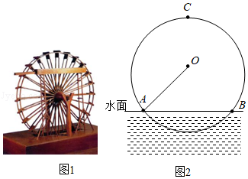

20．（10分）如图，点*E*在▱*ABCD*内部，*AF*∥*BE*，*DF*∥*CE*．

（1）求证：△*BCE*≌△*ADF*；

（2）设▱*ABCD*的面积为*S*，四边形*AEDF*的面积为*T*，求菁优网-jyeoo的值．

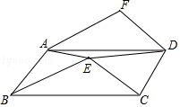

**六、（本题满分12分）**

21．（12分）为监控某条生产线上产品的质量，检测员每隔相同时间抽取一件产品，并测量其尺寸，在一天的抽检结束后，检测员将测得的各数据按从小到大的顺序整理成如下表格：

|  |  |  |  |  |  |  |  |  |  |  |  |  |  |  |  |
| --- | --- | --- | --- | --- | --- | --- | --- | --- | --- | --- | --- | --- | --- | --- | --- |
| 编号 | ① | ② | ③ | ④ | ⑤ | ⑥ | ⑦ | ⑧ | ⑨ | ⑩ | ⑪ | ⑫ | ⑬ | ⑭ | ⑮ |
| 尺寸（*cm*） | 8.72 | 8.88 | 8.92 | 8.93 | 8.94 | 8.96 | 8.97 | 8.98 | *a* | 9.03 | 9.04 | 9.06 | 9.07 | 9.08 | *b* |

按照生产标准，产品等次规定如下：

|  |  |
| --- | --- |
| 尺寸（单位：*cm*） | 产品等次 |
| 8.97≤*x*≤9.03 | 特等品 |
| 8.95≤*x*≤9.05 | 优等品 |
| 8.90≤*x*≤9.10 | 合格品 |
| *x*＜8.90或*x*＞9.10 | 非合格品 |

注：在统计优等品个数时，将特等品计算在内；在统计合格品个数时，将优等品（含特等品）计算在内．

（1）已知此次抽检的合格率为80%，请判断编号为⑮的产品是否为合格品，并说明理由．

（2）已知此次抽检出的优等品尺寸的中位数为9*cm*．

（*i*）求*a*的值；

（*ii*）将这些优等品分成两组，一组尺寸大于9*cm*，另一组尺寸不大于9*cm*，从这两组中各随机抽取1件进行复检，求抽到的2件产品都是特等品的概率．

**七、（本题满分12分）**

22．（12分）一次函数*y*＝*kx*+4与二次函数*y*＝*ax*2+*c*的图象的一个交点坐标为（1，2），另一个交点是该二次函数图象的顶点

（1）求*k*，*a*，*c*的值；

（2）过点*A*（0，*m*）（0＜*m*＜4）且垂直于*y*轴的直线与二次函数*y*＝*ax*2+*c*的图象相交于*B*，*C*两点，点*O*为坐标原点，记*W*＝*OA*2+*BC*2，求*W*关于*m*的函数解析式，并求*W*的最小值．

**八、（本题满分14分）**

23．（14分）如图，Rt△*ABC*中，∠*ACB*＝90°，*AC*＝*BC*，*P*为△*ABC*内部一点，且∠*APB*＝∠*BPC*＝135°．

（1）求证：△*PAB*∽△*PBC*；

（2）求证：*PA*＝2*PC*；

（3）若点*P*到三角形的边*AB*，*BC*，*CA*的距离分别为*h*1，*h*2，*h*3，求证*h*12＝*h*2•*h*3．

